選択制臨床実習 6年（CC-2）

脳神経内科

自 己 評 価 表

症 例 報 告 書

実習病院：（実習先をチェックしてください）

☐大学
☐公立陶生病院
☐豊川市民病院
☐東部医療センター
☐西部医療センター

実習期間：2025年 月 日から 月 日まで

番号 氏名：
症例報告 １
患者名（イニシャル）： 性別 、年齢 歳
主 訴：
既往歴：
家族歴：
社会歴・最近の生活状況：
アレルギーの有無：
飲酒： 喫煙：
現病歴：

一般理学的所見：
身長： cm 体重： kg
血圧： ／ mmHg 脈拍： 拍／分
結膜： 頸部リンパ節：
頸部血管雑音： 甲状腺：
呼吸音： 心音：
腹部： 浮腫：
神経学的所見：
１.意識
２.高次脳機能
空間無視，記憶障害，失語，失行，失認，失算，その他の有無：

3.脳神経

４.運動系
筋トーヌス 筋萎縮の有無
不随意運動（振戦、アステリキシスなど）
徒手筋力試験（MMT、0〜5の6段階で評価）
 | 三角筋 | 上腕二頭筋 | 上腕三頭筋 | 手根伸筋群 | 手根屈筋群 | 母指/小指対立筋
右
左
 | 腸腰筋 | 大腿四頭筋 | 大腿屈筋群 | 前脛骨筋 | 下腿三頭筋
右
左

５.腱反射（−:消失、±:減弱、＋:正常、⧺:亢進、⧻:著明に亢進の5段階で記載）
 | 下顎 | 上腕二頭筋 | 橈骨 | 上腕三頭筋 | 膝蓋腱 | アキレス腱
右
左
 | Hoffmann | Trömner | Babinski | Chaddok | 病的反射はーか＋で記載
右
左

６.協調運動
鼻指鼻試験 回内回外試験
踵膝試験

７.感覚系 （障害領域を図示）
触覚 冷痛覚
振動覚 足趾位置覚
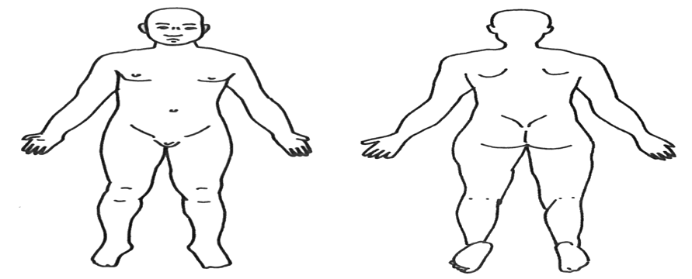
８.起立・歩行
Romberg徴候 片足立ち
つぎ足歩行 通常歩行

９.その他（髄膜刺激徴候、自律神経症候など）

10.診察所見のまとめと予測される障害部位

鑑別疾患：病歴と上記項目10を踏まえ、可能性の高い疾患から順に8つ以上挙げる
１． ２．
３． ４．
５． ６．
７． ８．
９． １０．

鑑別に必要な検査とその結果、今後必要な検査について考察

画像や病理のスケッチなど
最終診断：
治療、現在の状況など：

症例のまとめ（500字以内）：

参考文献：
症例報告 ２
患者名（イニシャル）： 性別 、年齢 歳
主 訴：
既往歴：

家族歴：
社会歴・最近の生活状況：
アレルギーの有無：
飲酒： 喫煙：
現病歴：

一般理学的所見：
身長： cm 体重： kg
血圧： ／ mmHg 脈拍： 拍／分
結膜： 頸部リンパ節：
頸部血管雑音： 甲状腺：
呼吸音： 心音：
腹部： 浮腫：
神経学的所見：
１.意識
２.高次脳機能
空間無視，記憶障害，失語，失行，失認，失算，その他の有無：

3.脳神経

４.運動系
筋トーヌス 筋萎縮の有無
不随意運動（振戦、アステリキシスなど）
徒手筋力試験（MMT、0〜5の6段階で評価）
 | 三角筋 | 上腕二頭筋 | 上腕三頭筋 | 手根伸筋群 | 手根屈筋群 | 母指/小指対立筋
右
左
 | 腸腰筋 | 大腿四頭筋 | 大腿屈筋群 | 前脛骨筋 | 下腿三頭筋
右
左

５.腱反射（−:消失、±:減弱、＋:正常、⧺:亢進、⧻:著明に亢進の5段階で記載）
 | 下顎 | 上腕二頭筋 | 橈骨 | 上腕三頭筋 | 膝蓋腱 | アキレス腱
右
左
 | Hoffmann | Trömner | Babinski | Chaddok | 病的反射はーか＋で記載
右
左

６.協調運動
鼻指鼻試験 回内回外試験
踵膝試験

７.感覚系 （障害領域を図示）
触覚 冷痛覚
振動覚 足趾位置覚
８.起立・歩行
Romberg徴候 片足立ち
つぎ足歩行 通常歩行

９.その他（髄膜刺激徴候、自律神経症候など）

10.診察所見のまとめと予測される障害部位

鑑別疾患：病歴と上記項目10を踏まえ、可能性の高い疾患から順に8つ以上挙げる
１． ２．
３． ４．
５． ６．
７． ８．
９． １０．

鑑別に必要な検査とその結果、今後必要な検査について考察
画像や病理のスケッチなど
最終診断：
治療、現在の状況など：
症例のまとめ（500字以内）：
参考文献：

アンケートにお答え下さい

A）脳神経内科の臨床実習全体を通しての感想
B）（学外実習を行なった人のみ）実習病院の感想、要望など
C）脳神経内科への要望、その他

